9810报关单填写流程
目前只有KY和NM店铺可以走9810报关模式
- 复制报关单模板，并重命名，命名规则：店铺-货件号-渠道-箱数-报关单。例如：KY-FBA19D92JVPH-空运两箱-报关单
- 先打开“申报要素”工作表，根据钉钉的“物流发货记录表”，把每一箱里面的SKU和数量都复制到“申报要素”工作表中。如果“申报要素”工作表的行不够，那就复制填充到下面的行。
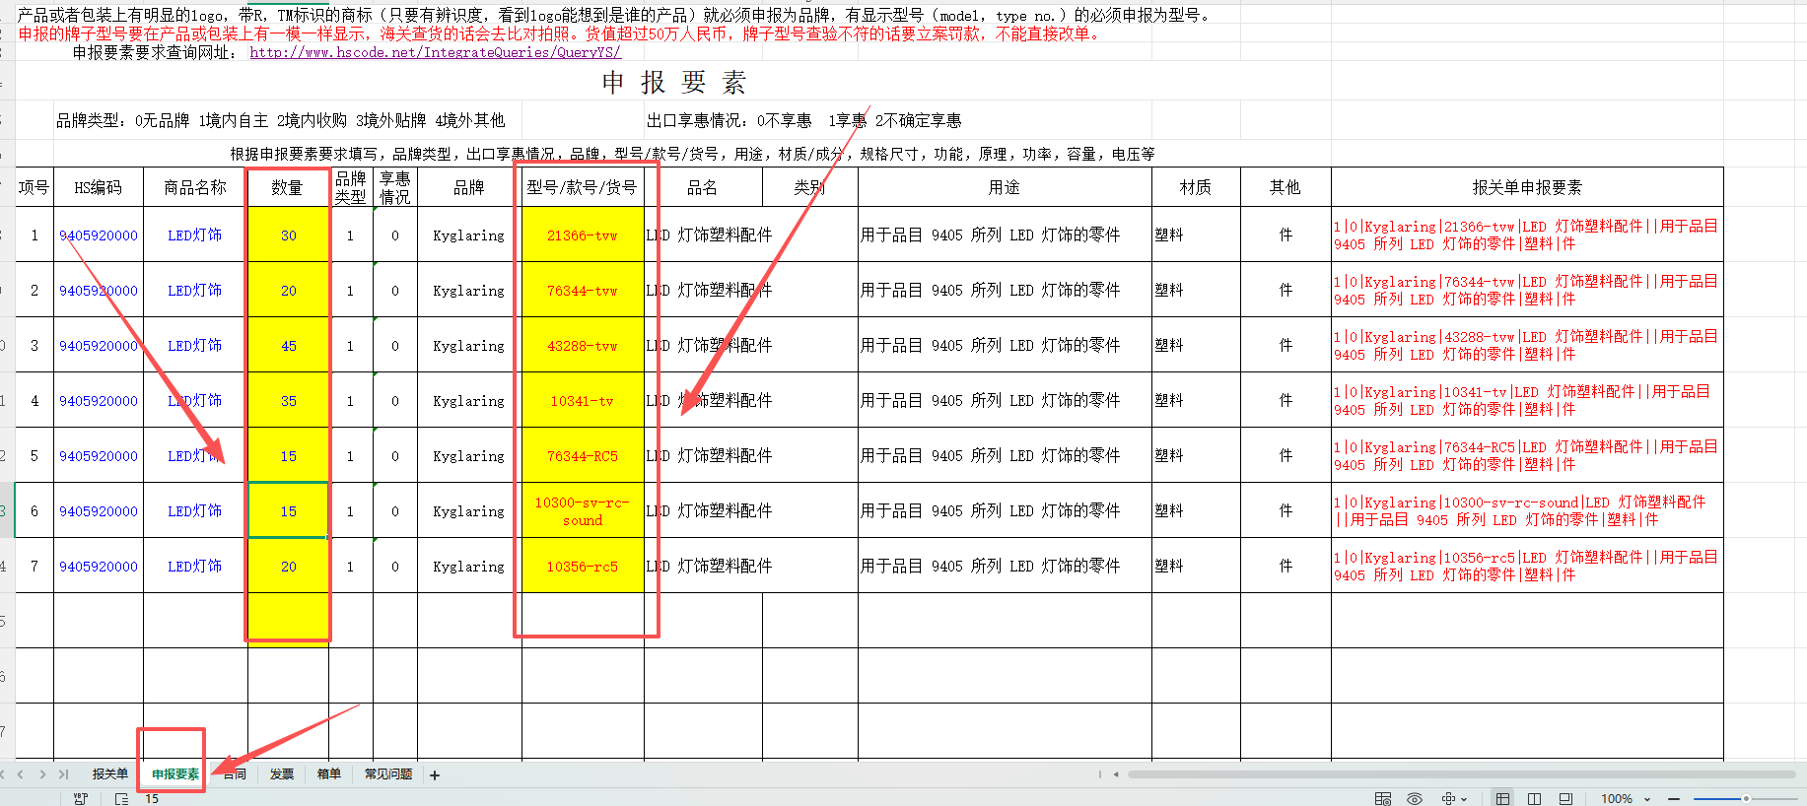
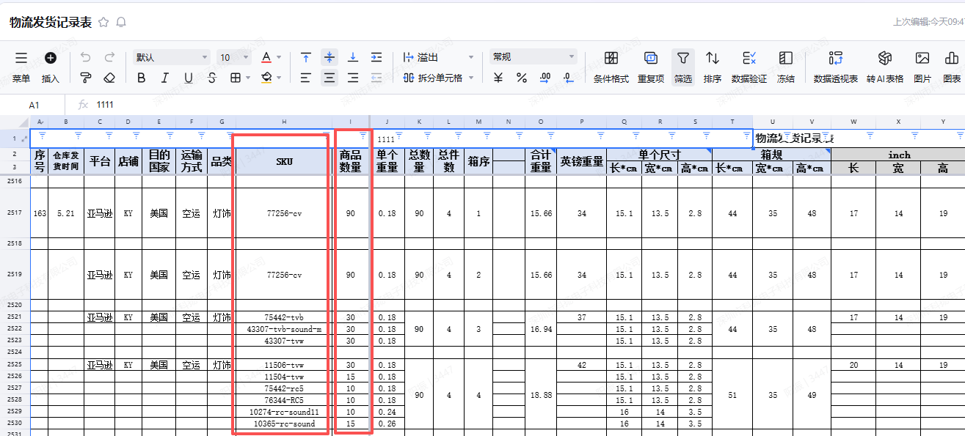

3、切换到“报关单”工作表，上面只需要填写这两个地方，一个是这票货的箱数，一个是发货的日期。
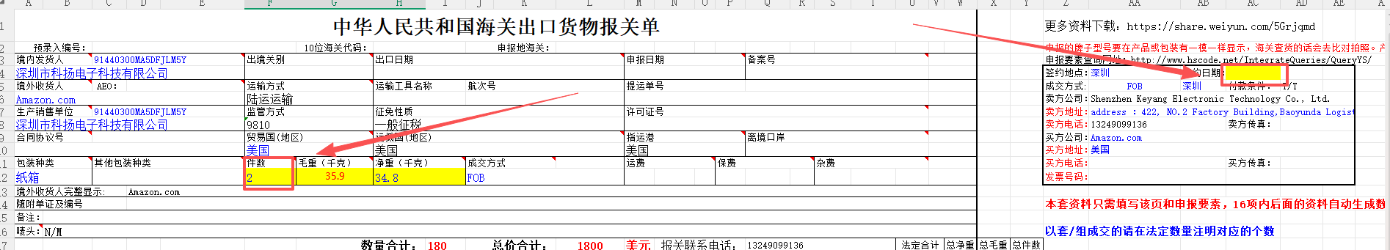
4、“报关单”工作表下面需要注意的是上方总计的数量和申报金额是否正确，需要把下方所有行的数量全都加上，和发货的总数量一致。
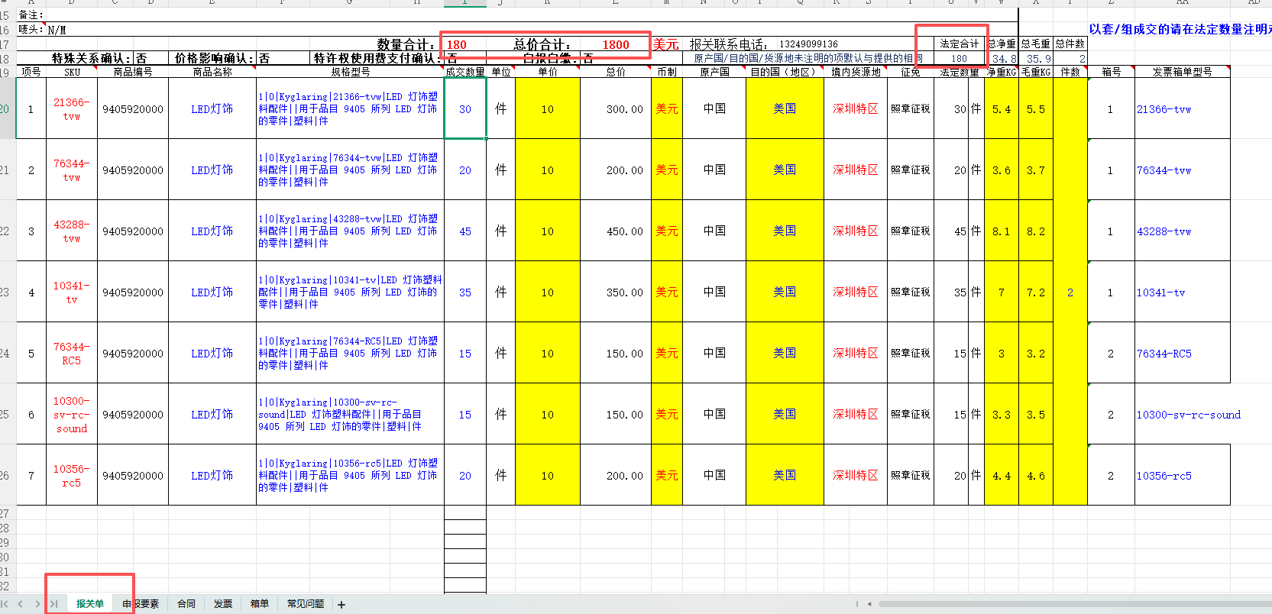
5、这里的毛重需要和发货记录表中的这票总重差不多。可以通过修改里面的公式，或者直接修改下面单个产品的重量，让重量误差在1左右。
例如：现在报关单中的重量是67.3，物流发货计划表中四箱的重量是67.14，这两个误差不大，所以不需要修改。如果报关单中的重量是65，误差在2.14，那么就把下面10311-tv的重量从6.6改成8.74
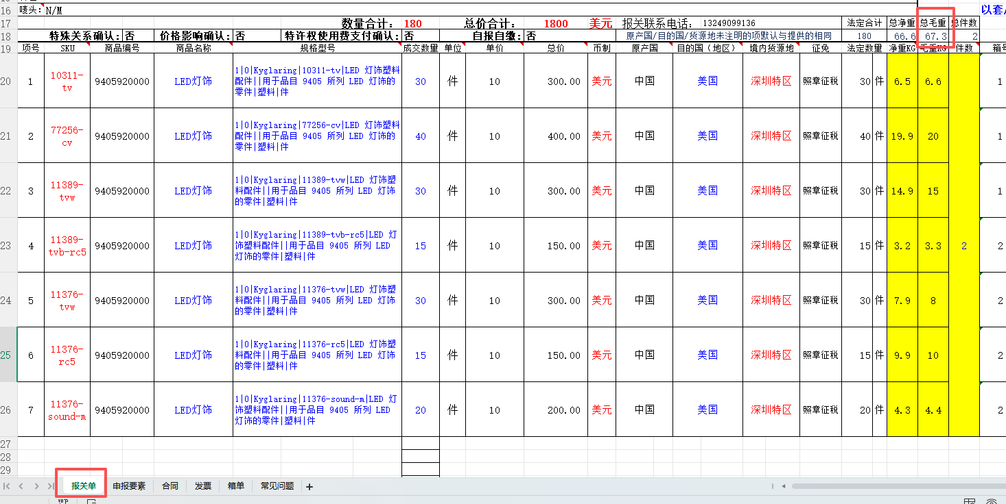
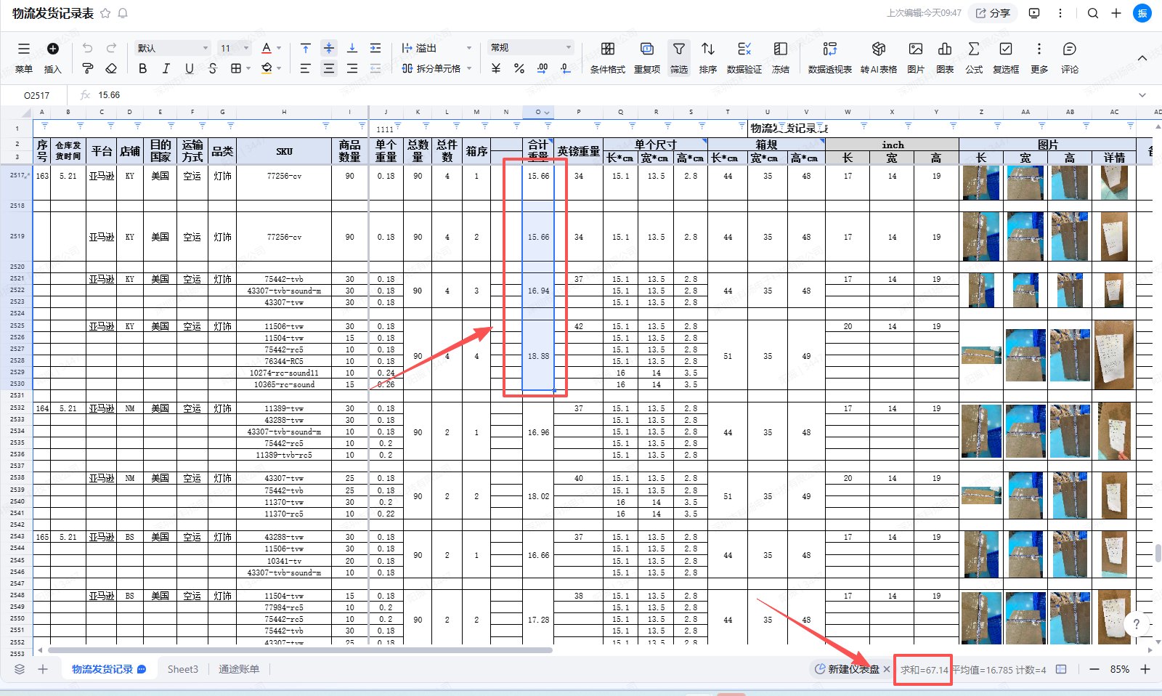

6、填写箱数，根据“物流发货记录表”的信息，填写SKU对应在哪箱
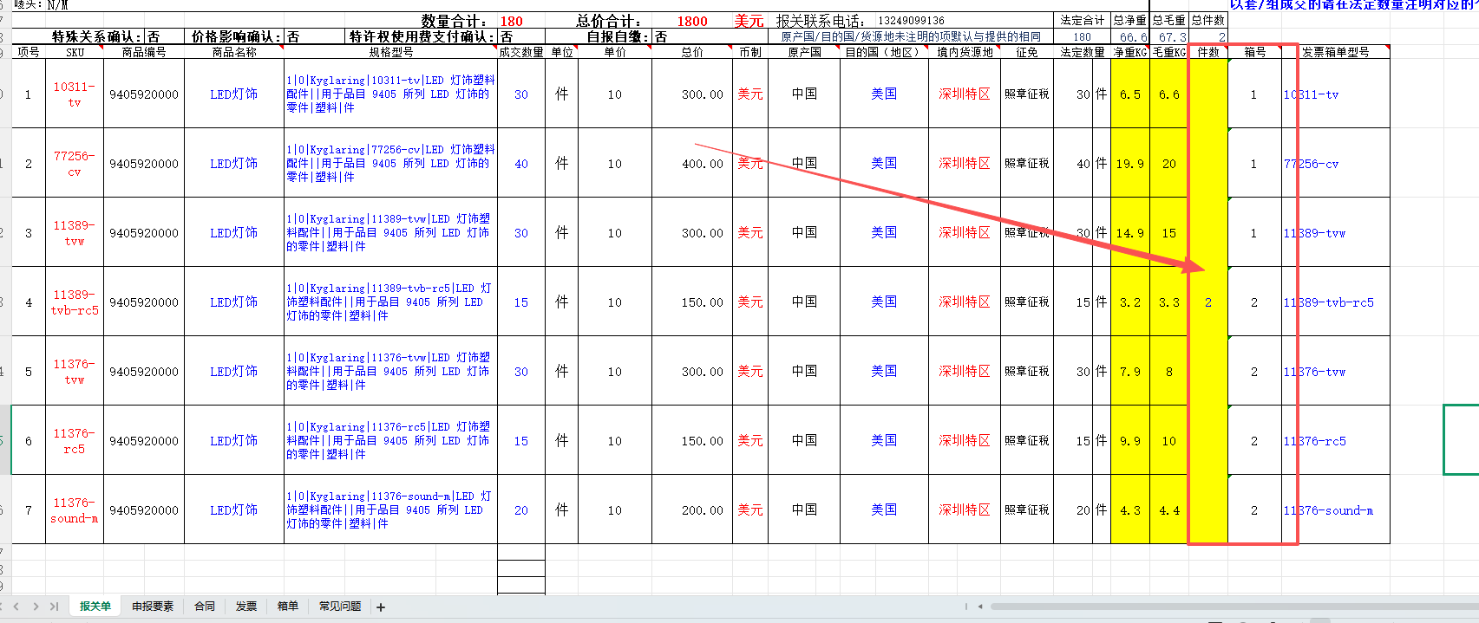

7、检查合同工作表的显示是否有显示错误
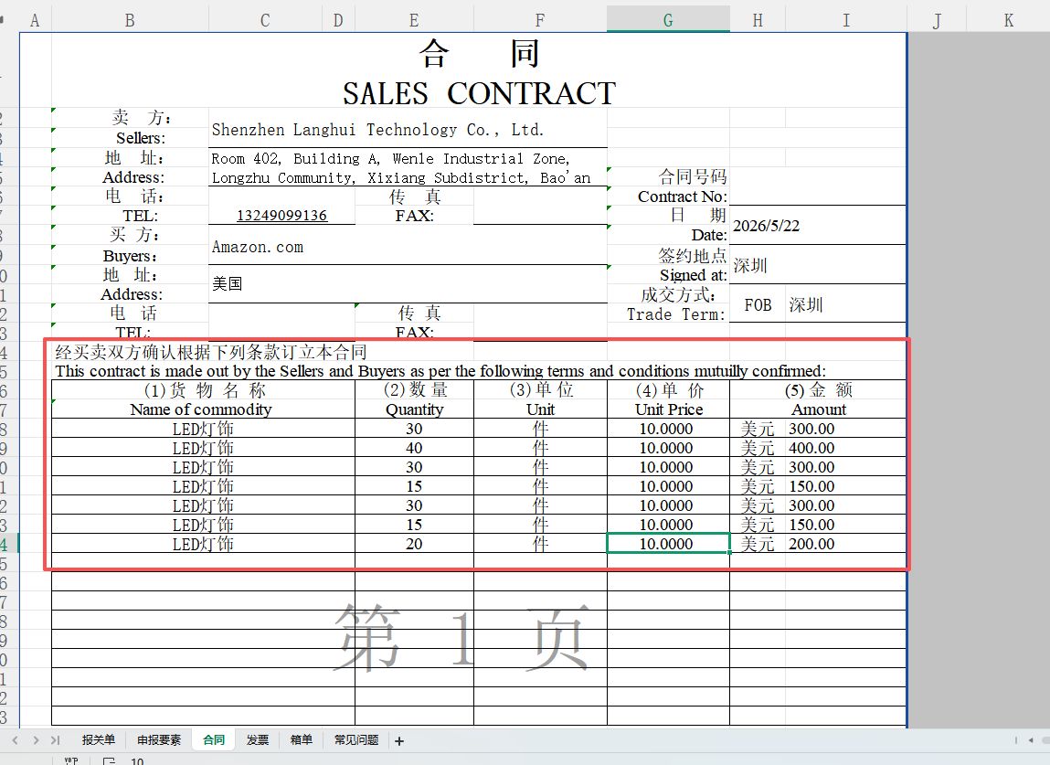

8、检查发票工作表的内容是否有显示错误
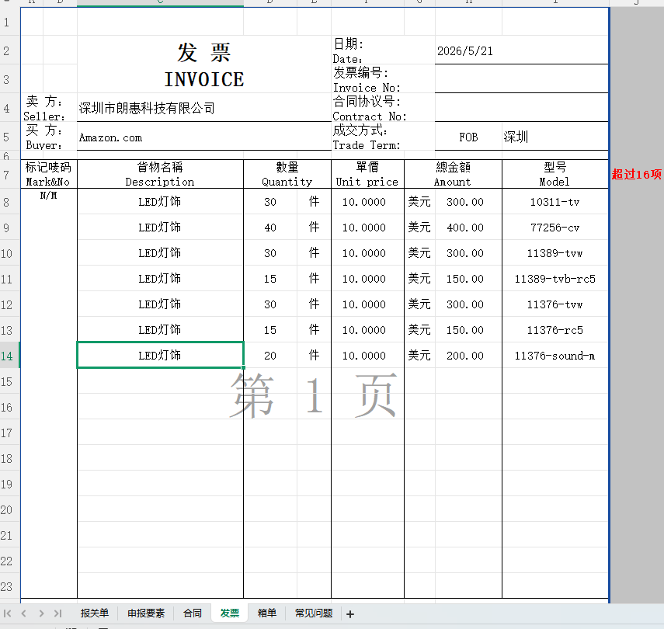

9、检查箱单工作表的内容是否有显示错误
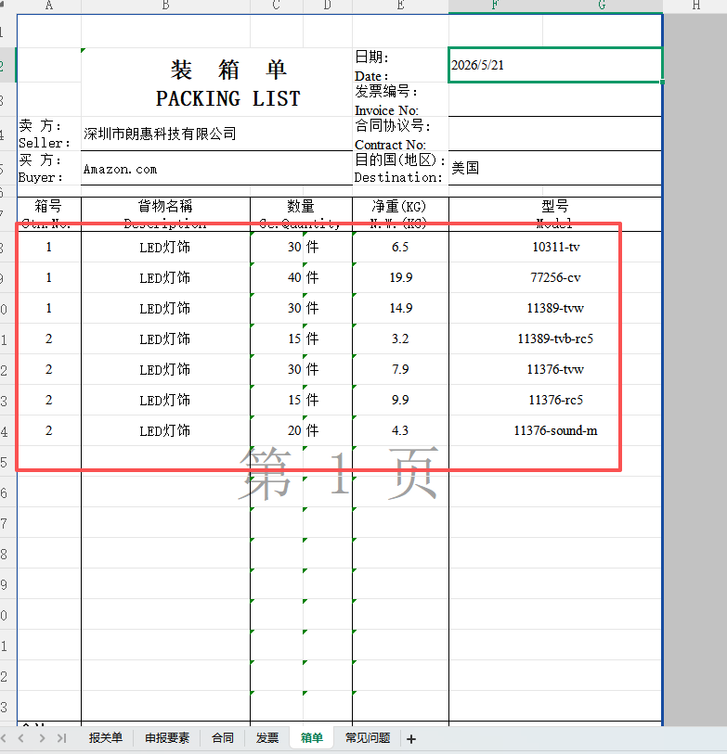

10、把填写好的报关单发送给对应的物流
11、同时把填写好的报关单发送给吴发巧，告诉他这是哪个店铺哪个货件的报关单，走的哪家物流，需要预约推送报关。举例：巧姐，这是KY店铺FBA19D92JVPH的报关单，走的义务环越，需要预约推送报关。
12、推送成功后，9810的订单号就是FBA号

